**УПРАВЛЕНИЕ ПО ОБРАЗОВАНИЮ, СПОРТУ И ТУРИЗМУ КЛЕЦКОГО РАЙИСПОЛКОМА**

**ГОСУДАРСТВЕННОЕ УЧЕЖДЕНИЕ ДОПОЛНИТЕЛЬНОГО ОБРАЗОВАНИЯ «КЛЕЦКИЙ ЦЕНТР ДЕТСКОГО ТВОРЧЕСТВА»**

***Участники проекта:***

Жданко Алеся 15 лет,

Белькевич Полина 13 лет,

Белазарович Карина 14 лет,

Никитенко Дарья 13 лет,

Конон Диана 14 лет.

Народный любительский коллектив «Радужный калейдоскоп»

Руководитель проекта:

Кирик Екатерина Анатольевна

**Клецк, 2020**

Авангардизм – (от франц. avant-garde – передовой отряд) является условным наименованием художественных направлений XX в., в которых обнаруживается стремление к обновлению и разрыву художественной практики с устоявшимися традициями реализма, поиски средств выражения и форм произведений новых, необычных по содержанию. Все самые острые противоречия эпохи, растерянность перед происходившими общественными катаклизмами и как следствие стремление найти новые способы эстетического воздействия на жизнь отразились в противоречивости различных движений авангардизма [3].

С помощью авангардизма, который был направлен на эстетическую революцию была разрушена духовная косность существующего общества используя в нем анархически-бунтарские формы. Художники-авангардисты в своем творчестве использовали ритмы современного города, природу, обладающие разрушительной силой, тем самым подчеркивали принцип «антиискусства», при этом отвергая традиционные стили. Постепенно в живопись стали активно включаться заимствования из искусства африканских народов, народного лубка, других неклассических сфер творчества, иными словами, авангард придал особую значение диалогу культур.

Авангард – явление крайне пестрое и противоречивое, в котором странным образом в непримиримой борьбе сосуществовали направления совершенно противоположные. Однако наиболее общими чертами для всех ответвлений авангардизма являются: экспериментальный характер, направленность против традиционного искусства его ценностей, активный протест против всего того, по мнению представителей авангарда, являлось консервативным и обывательским, отказ от «прямого» изображения действительности, создание принципиально новых форм, приемов и средств художественного выражения, стремление к стиранию границ между традиционными видами искусства и их взаимопроникновению. Основными направлениями авангарда в живописи являются абстрактное искусство, кубизм, экспрессионизм, супрематизм, футуризм, дадаизм, конструктивизм, метафизическая живопись, сюрреализм, наивное искусство и некоторые другие [4].

Изучив данное направление, учащиеся коллектива «Радужный калейдоскоп» определились с темой художественного проекта – «Наш взгляд». Основной идеей данного проекта, это показать красоту белорусской архитектуры, достопримечательности Беларуси и их неповторимость, применяя данную стилистику. Просмотрев работы известных художников авангардистов, учащиеся коллектива были в восторге от буйства красок и мазков, от необычных форм, которые используют художники. Тщательно просмотрев все особенности авангардного искусства и его методы, учащиеся сделали вывод, что, изображая архитектуру Беларуси нужно полностью отречься от традиционных форм рисования и от «прямого» изображения действительности. Поэтому в своих работах архитектурные мотивы нужно было стараться показать не с помощью детальной прорисовки всех особенностей строения, а при помощи нестандартных цветовых сочетаний, абсолютно разрушая форму, показать своё необычное видение.

*Целью художественного проекта* является выполнение серии рисунков архитектурных достопримечательностей Беларуси, применяя все знания о искусстве жанра авангард.

Для достижения поставленной цели перед учащимися народного любительского коллектива «Радужный калейдоскоп» были поставлены следующие *задачи*:

- провести анализ работ художников-авангардистов и выделить из них главные особенности;

- изучить основные достопримечательности Беларуси и их историю;

- подобрать правильное цветовое сочетание для работы;

- познакомиться с основами композиции и применение её на практике.

Педагогом народного любительского коллектива «Радужный калейдоскоп» были созданы все условия для реализации поставленной цели. Важную роль сыграло знакомство с творчеством художников-авангардистов. Получив возможность изучить особенности авангардного искусства и познакомившись с его методами, учащиеся с увлечением выполняли творческие работы. Так как представители авангардизма отказались от изображения привычных форм воспринимаемой действительности, а особое внимание уделили выразительным ассоциативным свойствам цвета, абстрактным цветоформам и их сочетаниям, учащимся было непросто отказаться от традиционных форм изображения архитектуры. Ребята коллектива старались изображать достопримечательности разрушая их форму, добавляя яркие, контрастные цвета.

Одни художники приходят в искусство, чтобы дать ответы на вселенские вопросы и обнажить красоту мира. Другие творят, чтобы открыть новые грани самовыражения и показать индивидуальность восприятия [2].

Одним из самых знаменитых художников авангардистов является Казимир Малевич. Его доминантами живописи были признаны форма и цвет. Используя разноцветные геометрические фигуры как универсальные инструменты, Малевич получил возможность создавать композиции, глубина и выразительность которых были безграничны и зависели лишь от восприятия зрителя [5].

Простота отражения мира в творчестве Казимира Малевича очень вдохновила Жданко Алесю, Белазарович Карину и Никитенко Дарью учащихся народного любительского коллектива «Радужный калейдоскоп».

После просмотра и обсуждения работ К. Малевича они создали следующие работы «Крепость», «Гервяты. Костёл» *(Церковь Святой Троицы, построен в 1899—1903 годах в неоготическом стиле)*, «Несвижский замок» *(памятник архитектуры XVI—XVIII веков)* и «Дворец Пусловских» *(известен как Коссовский замок)*.

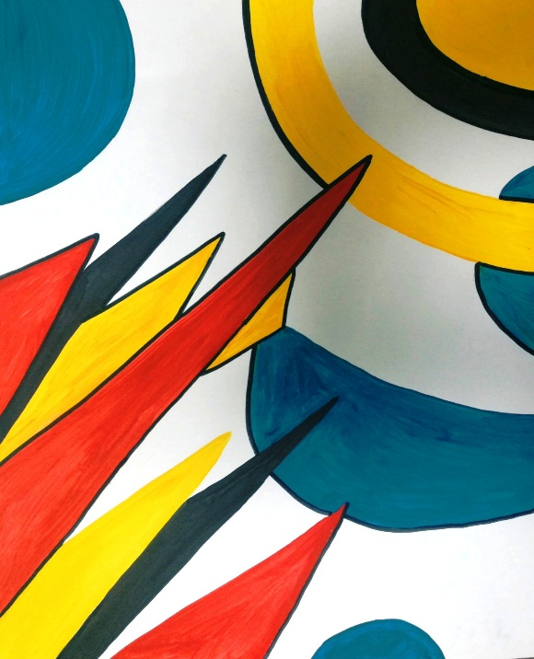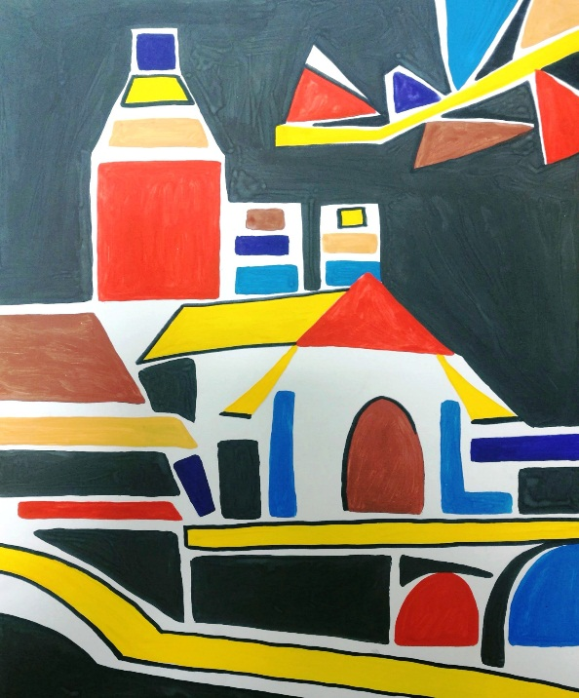

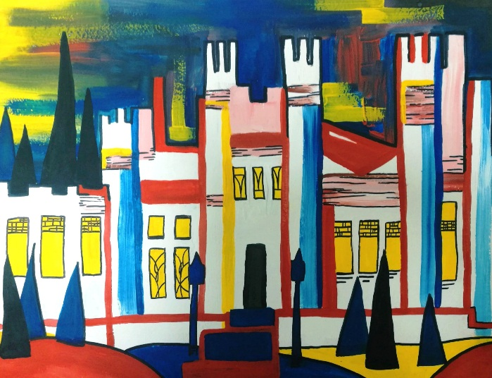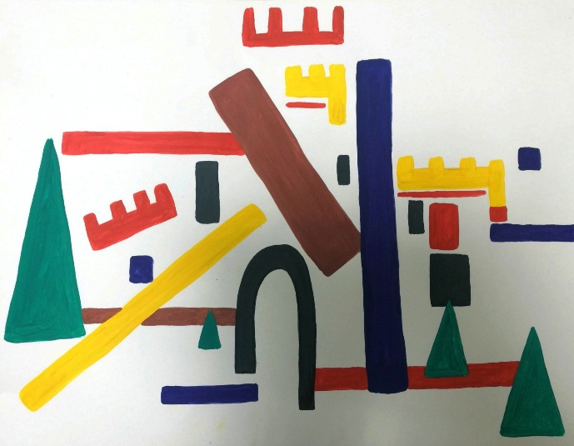

№ 4. «Дворец Пусловских»,

Никитенко Дарья 13 лет

Белазарович Карина 14 лет

№ 3. «Крепость»,

Белазарович Карина 14 лет

№ 2. «Несвижский замок»,

Никитенко Дарья 13 лет

Белазарович Карина 14 лет

№ 1. «Гервяты. Костёл»,

Жданко Алеся 15 лет

Белазарович Карина 14 лет

Творчество ещё одного представителя авангардизма, белорусского художника Марка Шагала, делает его искусство сложным для классификации в строгом порядке. Познакомившись однажды с творчеством Марка Шагала, в дальнейшем сложно будет перепутать его с кем-то другим. Писателю присущ нетрадиционный и даже несколько экспрессивный авторский стиль, сформировавшийся под влиянием кубизма, орфизма и фовизма того времени. Многие полотна отражают его религиозные взгляды и уникальное мировоззрение [6].

Познакомившись с его творчеством, учащихся коллектива очень удивило применение в работе нетрадиционного изображения традиционных вещей при помощи сочетания необычных цветов и форм. Именно его работы впечатлили учащихся народного любительского коллектива Конон Диану и Белькевич Полину, и направило их на создание работ «Мирский замок» (*Архитектурный комплекс включает в себя замок XVI—XX веков*) и «Брестская крепость» *(важнейший памятник Второй мировой войны, символ героического сопротивления и выдающегося 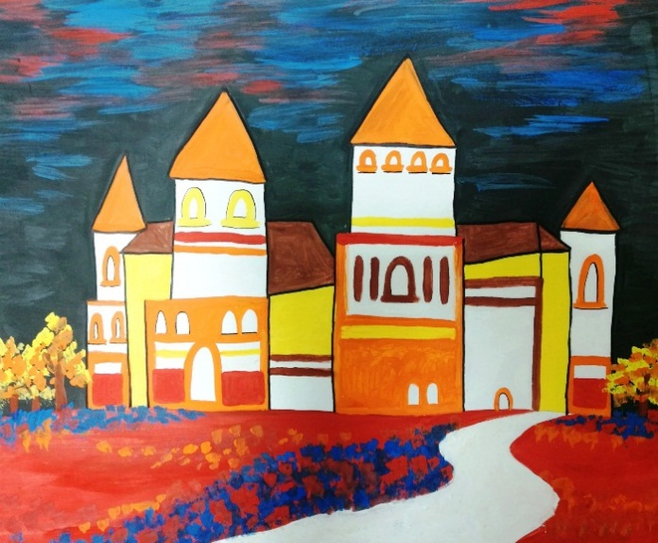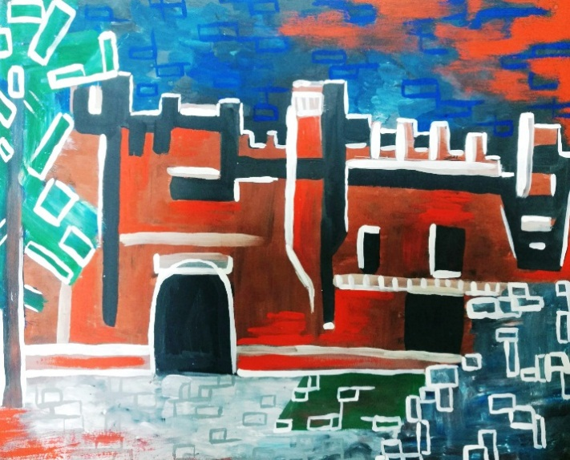мужества её защитников)*.

№ 5. «Брестская крепость»,

Конон Диана 14 лет

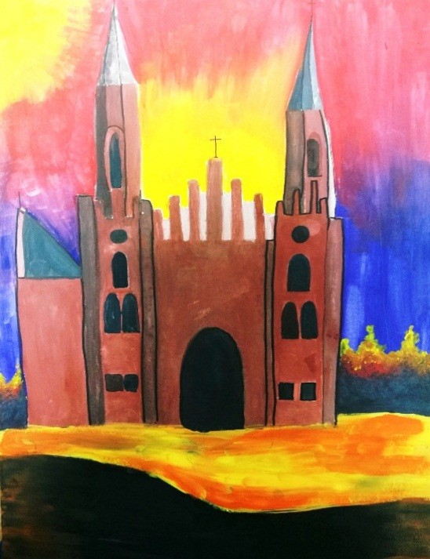 «Живопись есть грохочущее столкновение различных миров, призванных… между собою создать новый мир, который зовется произведением» писал художник-авангардист Василий Кандинский [7].

№ 6. «Мирский замок»,

Белькевич Полина, 13 лет

Художник не рисовал, а просто изображал свои мысли на холсте, его работам свойственно яркость и хаотичность. Проанализировав с учащимися коллектива работы Василия Кандинского с уверенностью можно сказать в его работах акцент делался на выявлении ассоциативных свойств цвета, линии и композиции. Ведь он не только рисовал, но и учил других художников мыслить, как он сам «нестандартно».

Для него живопись была глубоко духовной, поэтому он стремился передать глубокую духовность и глубину человеческих эмоций через универсальный визуальный язык абстрактных форм и цветов, которые выходили за рамки культурных и физических границ. Впоследствии длительного периода развития и созревания его собственного теоретического анализа, основанного на его 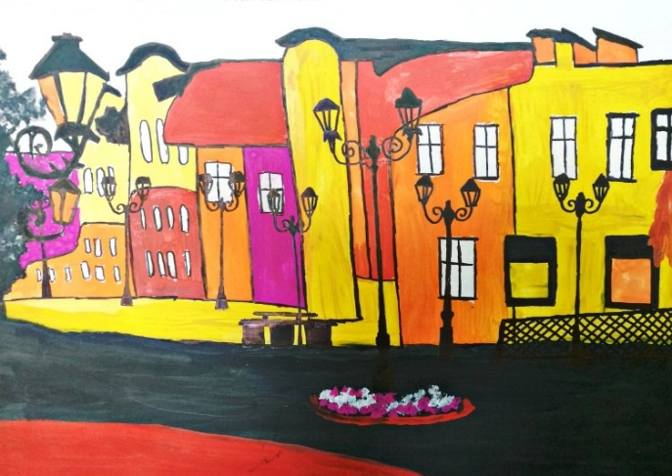личном опыте живописи, пришло к созданию чисто абстрактного стиля В. Кандинского. центральным аспектом его искусства была преданность внутренней красоте, глубокое духовное желание внутренней необходимостью.

№ 7. «Костел Рождества Девы Марии в д. Видзы» Белазарович Карина, 14 лет

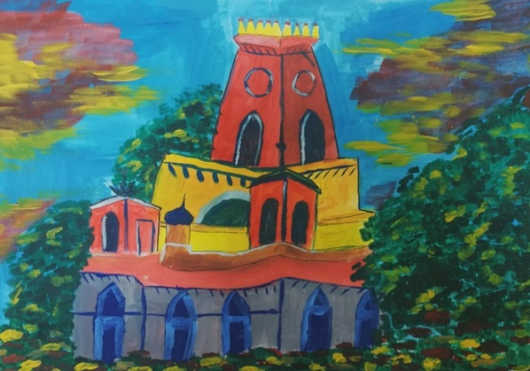После изучения творческого пути Василия Кандинского учащихся коллектива Никитенко Дарью, Белазарович Карину, Белькевич Полину и Жданко Алесю вдохновило на создание серии художественных работ: «Костел Рождества Девы Марии в д. Видзы» *(Касцёл Найсвяцейшай Тройцы, памятник архитектуры в стиле неоготики),* «По улицам Бреста», «Чечерская ратуша» (*памятник архитектуры классицизма с элементами русской псевдоготики в городе Чечерске, Гомельская область*), «Гервяты. На закате дня» *(Церковь Святой Троицы, построен в 1899—1903 годах в неоготическом стиле)*.

№ 9. «Чечерская ратуша»,

Жданко Алеся 15 лет

№ 8. «По улицам Бреста»,

Белькевич Полина 13 лет

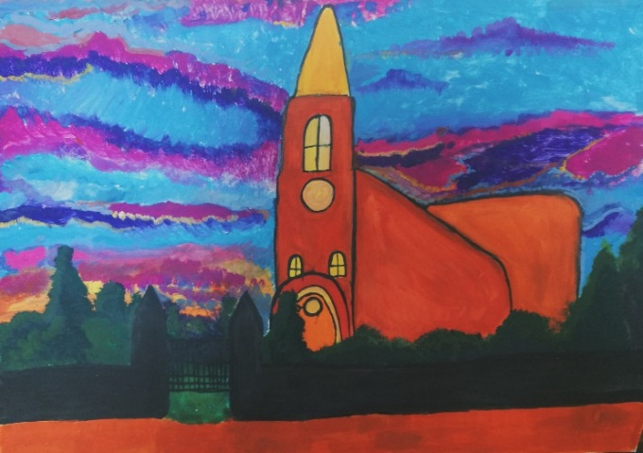В ходе реализации художественного проекта «Наш взгляд» учащимися народного любительского коллектива «Радужный калейдоскоп» были подготовлены 10 художественных работ, при выполнении которых они опирались на приёмы, используемые художниками-авангардистами.

Завершив работу над проектом, учащиеся коллектива познакомились с таким направлением мирового художественного искусства, как авангард и его отличительными особенностями, узнали много нового, интересного и полезного, повысили уровень своих художественных способностей. Изучив творчество художников-авангардистов, учащиеся коллектива создали свои художественные работы, пытаясь показать свой нетрадиционный взгляд на современную достопримечательности Беларуси, применив все знания о авангарде.

№ 10. «Гервяты. На закате дня»,

Никитенко Дарья 13 лет

**Литература и информационные ресурсы**

1. Петер Бюргер. Теория авангарда. 2014.
2. В. И. Ракитин, А. Д. Сарабьянов. Энциклопедия русского авангарда. 2013–2014.
3. Авангардизм в живописи // Справочник.- Режим доступа: <https://spravochnick.ru/kulturologiya/kultura_sovetskogo_perioda/avangardizm_v_zhivopisi/>
4. Азбука авангарда // Культура. РФ. - Режим доступа: <https://www.culture.ru/s/azbuka_avangarda/>
5. Казимир Малевич: достичь нуля… и перешагнуть черту // Казимир Малевич.- Режим доступа: <http://www.k-malevich.ru/>
6. Марк Шагал – достояние мирового творчества из Беларуси // - Режим доступа: <https://way.by/mark-shagal-dostoyanie-mirovogo-tvorchestva-iz-belarusi/>
7. Василий Кандинский: Жизнь и творчество художника // - Режим доступа: <https://allpainters.ru/kandinskij-vasilij.html>
8. Творчество и жизненная философия и Василия Кандинского: 5 наставлений художника //Режим доступа: <https://art-most.com/tvorchestvo-i-zhiznennaya-filosofiya-i-vasiliya-kandinskogo-5-nastavlenij-hudozhnika/>